

**Controle do Documento**

**Histórico de revisões**

| **Data** | **Autor** | **Versão** | **Resumo da atividade** |
| --- | --- | --- | --- |
| <xx/xx/xxxx> | <nome> | <número da sprint.número sequencial>  Exemplo: 2.6 | <descrever o que foi atualizado nesta versão>  Exemplo: Criação do documento  Exemplo: Atualização da seção 2.7 |
|  |  |  |  |
|  |  |  |  |

**Índice**

**1. Componentes e Recursos (sprint 4)** **3**

**1.1. Componentes externos** **3**

**1.2. Requisitos de conectividade** **3**

**2. Guia de Montagem (sprint 4)** **4**

**3. Guia de Instalação (sprint 4)** **5**

**4. Guia de Configuração (sprint 4)** **5**

**5. Guia de Operação (sprint 4)** **6**

**6. Troubleshooting (sprint 4)** **7**

**1. Componentes e Recursos (sprint 4)**

**1.1. Componentes externos**

Liste aqui componentes como computadores, tablets e/ou celulares que deverão fazer parte da sua solução, bem como eventuais serviços em nuvem, softwares de edição de código ou outras aplicações utilizadas.

**1.2. Requisitos de conectividade**

Liste aqui as redes, protocolos de rede e eventuais especificações de back-end, necessários para o funcionamento dos dispositivos.

Exemplo de uso de imagem em coluna única:

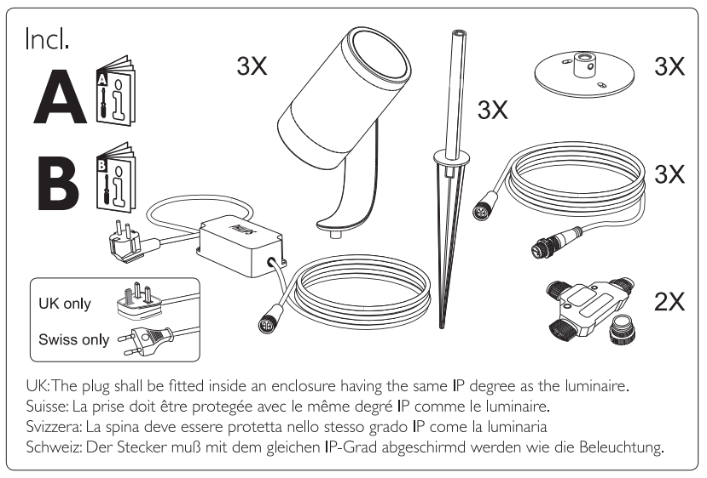

Figura 1: use sempre uma legenda e mencione o número

da figura no corpo do texto. Cuidado para que detalhes

da imagem não fiquem ilegíveis, como na imagem.

**2. Guia de Montagem (sprint 4)**

Descreva passo-a-passo como montar fisicamente os dispositivos IoT de sua solução, mencionando os componentes da seção 2.

Utilize diagramas e fotografias para ilustrar o processo de montagem (você pode ser bem didático e explicar até quais as ferramentas necessárias). Utilize exatamente os mesmos nomes/modelos de componentes listados na seção 2.

Exemplo de imagem que extrapola uma coluna: 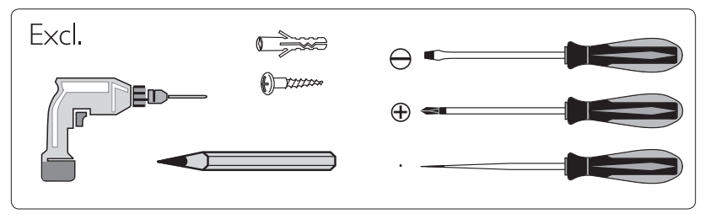



**3. Guia de Instalação (sprint 4)**

Descreva passo-a-passo como instalar os dispositivos IoT no espaço físico adequado, conectando-os à rede, de acordo com o que foi levantado com seu parceiro de negócios.

Não deixe de especificar propriedades, limites e alcances dos dispositivos em relação ao espaço destinado.

Especifique também como instalar softwares nos dispositivos.

Utilize fotografias, prints de tela e/ou desenhos técnicos para ilustrar o processo de instalação.

**4. Guia de Configuração (sprint 4)**

Descreva passo-a-passo como configurar os dispositivos IoT utilizando os equipamentos devidos (ex. smartphone/computador acessando o servidor embarcado ou a página na nuvem).

Utilize fotografias, prints de tela e/ou desenhos técnicos para ilustrar o processo de configuração.

**5. Guia de Operação (sprint 4)**

Descreva os fluxos de operação entre interface e dispositivos IoT. Indique o funcionamento das telas, como fazer leituras dos dados dos sensores, como disparar ações através dos atuadores, como reconhecer estados do sistema.

Indique também informações relacionadas à imprecisão das eventuais localizações, e como o usuário deve contornar tais situações.

Utilize fotografias, prints de tela e/ou desenhos técnicos para ilustrar os processos de operação.

**6. Troubleshooting (sprint 4)**

Liste as situações de falha mais comuns da sua solução (tais como falta de conectividade, falta de bateria, componente inoperante etc.) e indique ações para solução desses problemas.

| **#** | **Problema** | **Possível solução** |
| --- | --- | --- |
| 1 |  |  |
| 2 |  |  |
| 3 |  |  |
| 4 |  |  |
| 5 |  |  |